Bac Septembre 2024 Métropole Jour 2 https://www.labolycee.org

EXERCICE 3 Suivi cinétique d’une décoloration (5 points)

La phénolphtaléine est une substance utilisée en chimie pour ses propriétés colorantes et acido-basiques. Elle est souvent choisie comme indicateur de pH, notamment pour repérer l’équivalence de certains titrages.

Les espèces associées à la phénolphtaléine en solution aqueuse sont représentées ci-dessous :
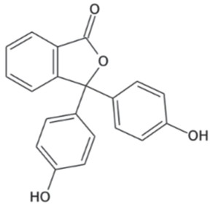  Forme acide notée H₂P  prédominante pour un pH < 9,4 | 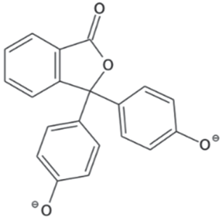  Forme basique notée P^{2–}  prédominante pour un pH > 9,4 | 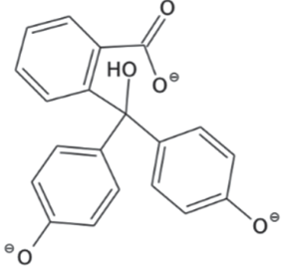  Forme basique notée POH^{3–}  prédominante en milieu très  basique (pH > 12)
Solution incolore | Solution rose | Solution incolore
Les transformations mettant en jeu les espèces H₂P et P^{2–} étant instantanées, la phénolphtaléine est utilisée pour distinguer un milieu basique (rose) d’un milieu acide (incolore).
Mis en milieu très basique (pH > 12), les ions P^{2–} réagissent lentement avec les ions hydroxyde HO– pour former des ions POH^{3–} selon l’équation ci-après. Cette réaction s’accompagne d’une décoloration progressive de la solution rose de phénolphtaléine, ce qui peut être potentiellement gênant lors des titrages.
P^{2–}(aq) + HO–(aq) → POH^{3–}(aq)
L’objectif de cet exercice est d’étudier la cinétique de la réaction associée à cette décoloration en milieu très basique.


Données :
- produit ionique de l’eau à 25°C : K_{e} = 1,0×10^{‒14} ;
- concentration standard : c° = 1,0 mol·L^{–1} ;
- ci-contre, pictogramme de sécurité de la phénolphtaléine sous forme solide
ou en solution de concentration supérieure à 3×10^{–2} mol·L^{–1}.

Protocole du suivi cinétique de la décoloration ;
- dans un bécher, introduire 30 mL d’une solution aqueuse d’hydroxyde de sodium de concentration C = 0,50 mol·L^{–1} ;
- déclencher le chronomètre (instant t = 0) lorsque l’on introduit dans le bécher 0,50 mL d’une solution basique de phénolphtaléine de concentration en ions P^{2–} égale à 1,6×10^{–3} mol·L^{–1} ;
- mélanger rapidement, transvaser dans une cuve spectrophotométrique. Relever l’absorbance du milieu à une longueur d’onde appropriée toutes les 10 secondes pendant quinze minutes.

Dans cette expérience, on considère que les ions hydroxyde HO– apportés par la solution d’hydroxyde de sodium sont en large excès par rapport aux ions P^{2–}. On considère que leur concentration reste constante pendant toute la durée de l’expérience :
[HO–](t) = C = 0,50 mol·L^{–1}.

1. Étude des conditions initiales

Q1. Préciser la signification du pictogramme de sécurité associé à la phénolphtaléine. Justifier l’un des critères de choix des conditions expérimentales.
Q2. Estimer la valeur du pH de la solution aqueuse d’hydroxyde de sodium utilisée dans l’expérience.
Commenter.
Q3. Montrer que, une fois que la solution de phénolphtaléine a été introduite dans la solution d’hydroxyde de sodium à la date t = 0, la concentration des ions P^{2–} est [P^{2–}]₀ = 2,6×10^{‒5} mol·L^{‒1}.
2. Étude cinétique de la décoloration

Les résultats expérimentaux permettent de tracer l’évolution de la vitesse de disparition de l’ion P^{2–} en fonction de sa concentration (figure 1).

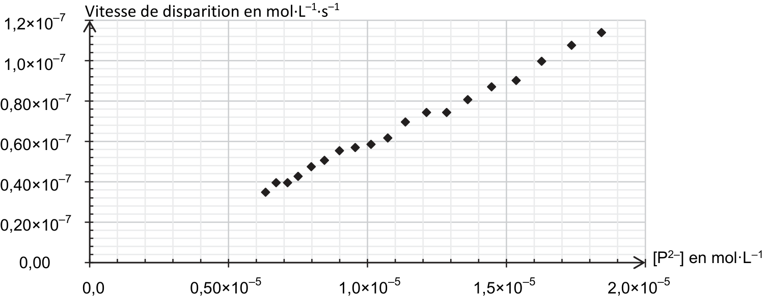

Figure 1. Évolution de la vitesse de disparition de la forme P^{2–} en fonction de la concentration en P^{2–}

On fait l’hypothèse que l’évolution de la concentration suit une loi de vitesse d’ordre 1.

Q4. Expliquer en quoi les résultats expérimentaux donnés en figure 1 sont compatibles avec cette hypothèse.

Dans ce cadre, la concentration en ions P^{2–} à l’instant t, notée [P^{2–}](t), est régie par l’équation différentielle :

Q5. Déterminer le coefficient k à l’aide du graphique de la figure 1.

La figure 2 de L’ANNEXE À RENDRE AVEC LA COPIE présente l’évolution temporelle de la concentration de la forme P^{2–} de la phénolphtaléine.

Q6. Déterminer, à l’aide de la figure 2 de L’ANNEXE À RENDRE AVEC LA COPIE, la valeur de la vitesse volumique de disparition v_{d} de la forme P^{2–} de la phénolphtaléine à la date t = 200 s. On fera apparaître la construction effectuée sur le graphique.

Q7. Indiquer, en justifiant la réponse, l’évolution de cette vitesse au cours du temps.

Q8. Définir le temps de demi-réaction t_{1/2} et estimer sa valeur dans le cas de cette transformation chimique, considérée totale.

La concentration en ions P^{2–} de la phénolphtaléine suit la loi d’équation : [P^{2–}](t) = [P^{2–}]₀ · e^{‒k∙t} , où k correspond à la constante déterminée à la question Q5.

Q9. Déterminer la relation entre k et t_{1/2}.

Q10. Comparer la valeur de t_{1/2} obtenue avec cette relation avec la valeur trouvée à la question Q8.
Commenter.

Q11. Commenter la valeur de t_{1/2} obtenue au regard de l’utilisation de la phénolphtaléine comme indicateur coloré de certains titrages de solutions acides.
ANNEXE À RENDRE AVEC LA COPIE

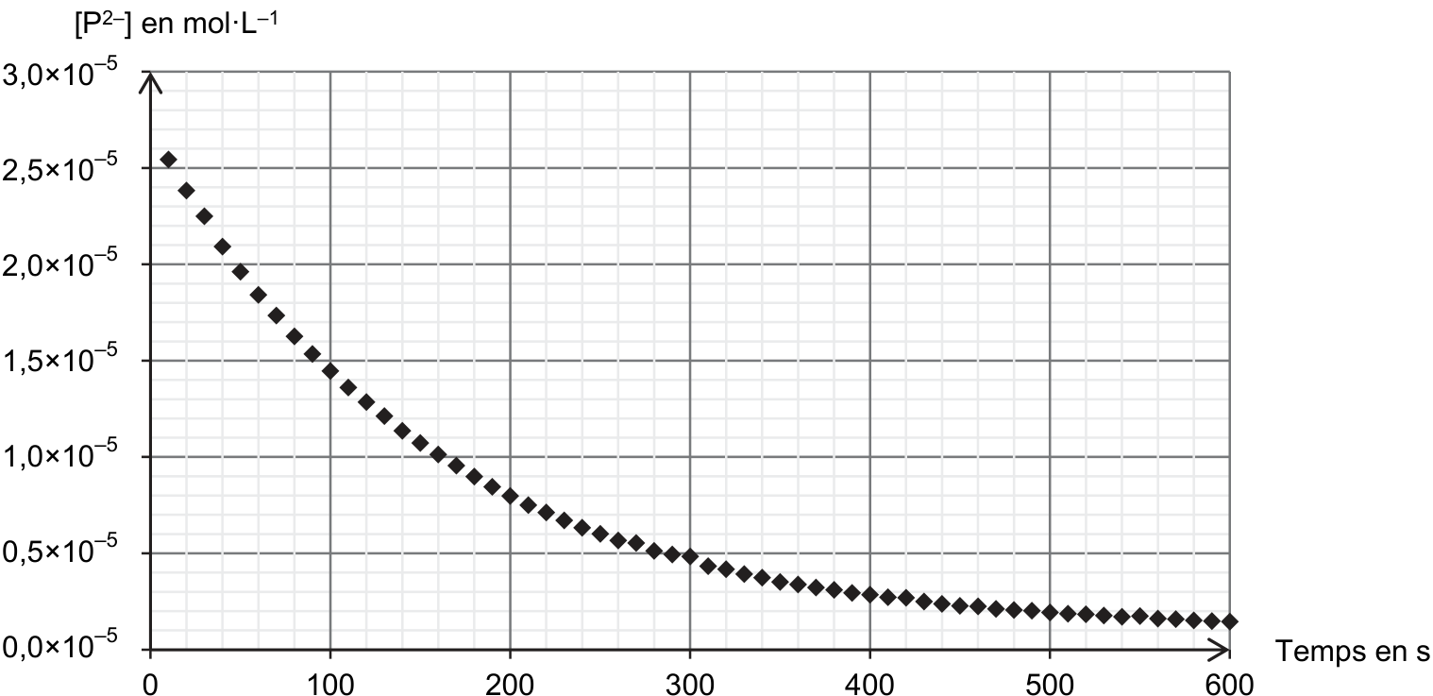

Figure 2. Évolution temporelle de la concentration de la forme P^{2–} de la phénolphtaléine

